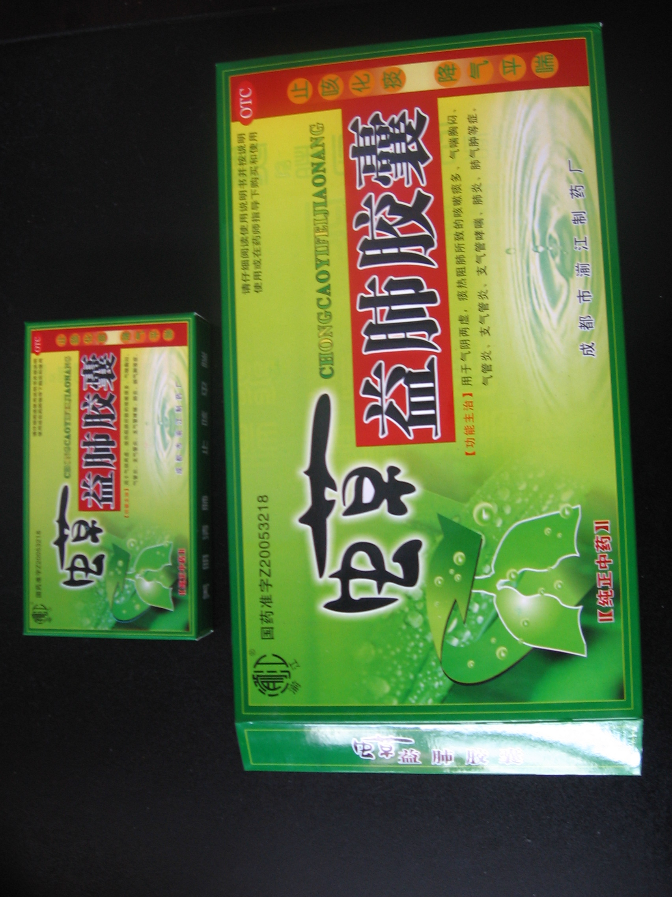

经协查证实：
成都市湔江制药厂是合法药品生产企业，批准文号为国药准字Z20053218.、注册商标是：太阳草的益肺胶囊是该企业生产的合法产品，；成都市湔江制药厂未生产过国药准字Z20053218，批号为20080228，有效期为20100227，注册商标为“湔江”的 “虫草益肺胶囊”

